Le petit journal de Saint Georges
N°2
Editorial :
Chers lecteurs, pour ce deuxième journal, vous pourrez découvrir quelques- uns de nos projets de la période. Nos petits reporters sont partis enquêter auprès des maternelles et des CP. Trois journalistes en herbe nous ont rejoints chez les CE2. Que notre petit journal prenne son envol. Toute l’équipe ainsi que nos petits journalistes vous souhaitent une bonne lecture !
Sabrina

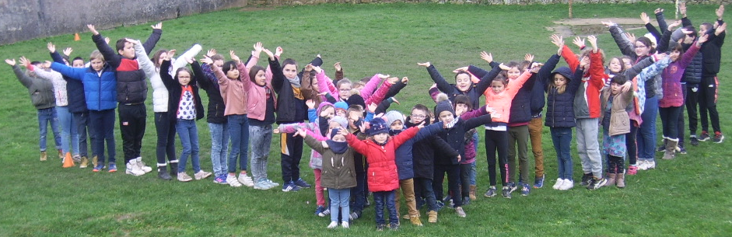

Périodique N°2 février 2020

Cinéma
Le lundi 13 janvier, nous sommes allés voir « Portrait », un film de trois courts métrages, au cinéma de Paimpol.
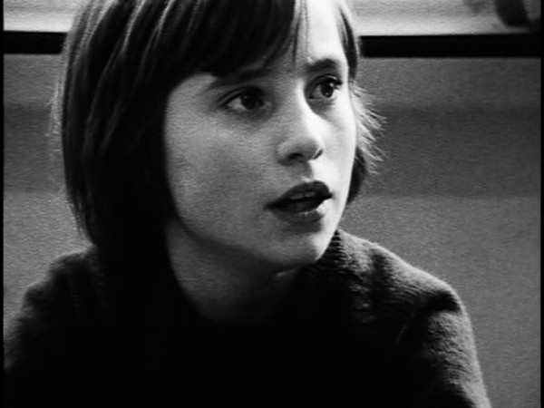
Dans Beppie on a aimé quand elle récitait ses tables. Elle se trompait parfois. C’était marrant quand les enfants sonnaient aux portes. La classe de Beppie a regardé un film. Il y avait des personnages bizarres. Dans le film une voiture a pondu un œuf et a fait plein de mouvements. C’était drôle !
On conseille d’aller le voir.
Chloé, Titouan
Beppie un film de Johan Van Der Keuken

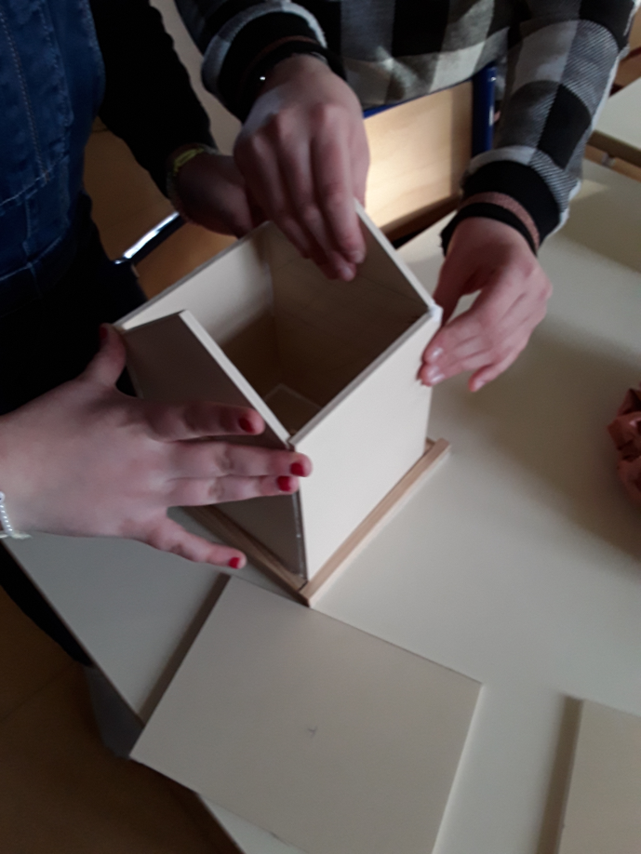
La cabane pour les oiseaux
On construit une cabane pour les oiseaux.
On a commencé par dessiner la cabane à main levée.
Puis on l’a faite en volume avec des cotons tiges et de la pâte.
Après on a fait les mesures de la cabane. On a tracé les patrons.
Sabrina et son mari ont découpé les planches de la cabane.
Ensuite on l’a montée.
On va la peindre.
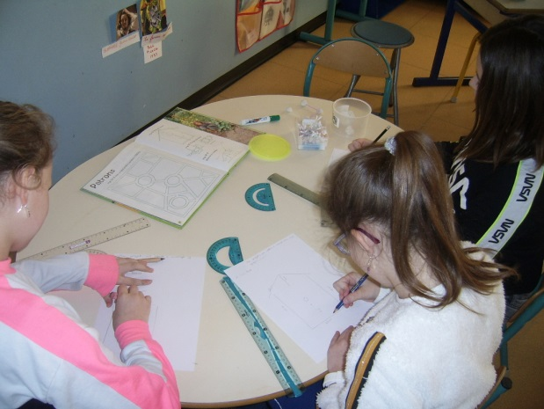
Pour finir on va la poser dans la cour des maternelles.
Cui-cui !
Maïwenn et Louane

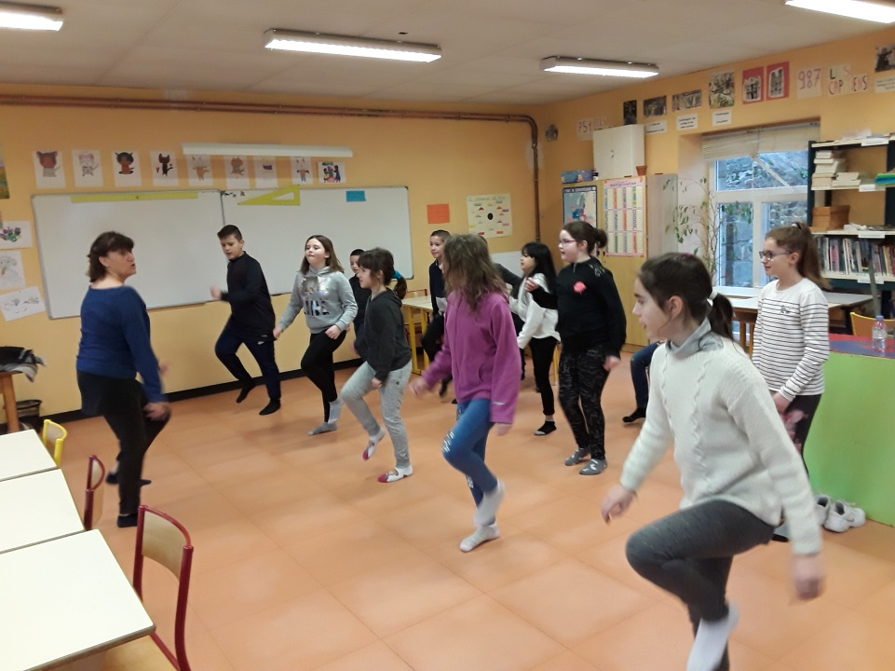
La danse
La classe de cm a commencé la danse.
En danse on prépare nos chorégraphies pour le spectacle de mai.
Notre prof s'appelle Sandrine. Elle est sympathique, amusante, drôle et on apprend vite avec elle.
Chaque jeudi, elle nous accompagne tout au long du cour.
Klélia, Abigail

Le spectacle « Dis à quoi tu danses »

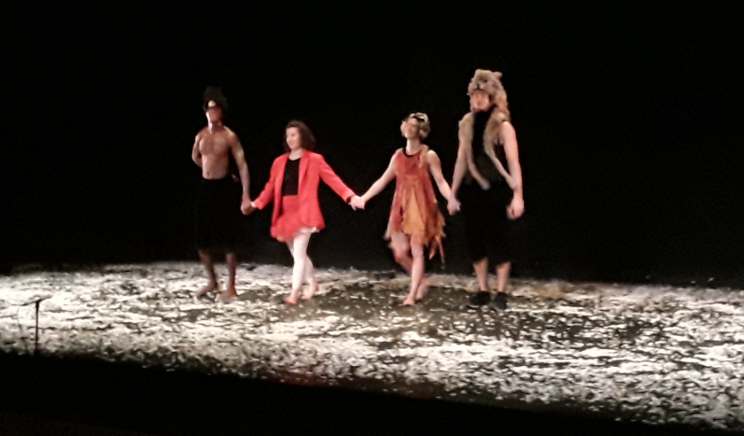
Les classes des CP, CE et CM vont voir « dis à quoi tu danses. »
Vendredi 31 Janvier, nous sommes allés à la salle du Sillon voir Dis à quoi tu danses.

Nous avons trouvé ça très beau. Nous avons adoré ce spectacle!

Nous avons aimé tous les contes :
Le petit chaperon rouge, La petite fille aux allumettes et Le vilain petit canard.
Après nous avons posé des questions aux danseurs et aux danseuses.

C'est un spectacle de Séverine Bidaud, les costumes sont faits par Alice Touvet, les lumières par Esteban Loirat et les vidéo par Pascal Minet.

Les reporters du petit journal de St Georges Abigaïl et Anne-Cécile.

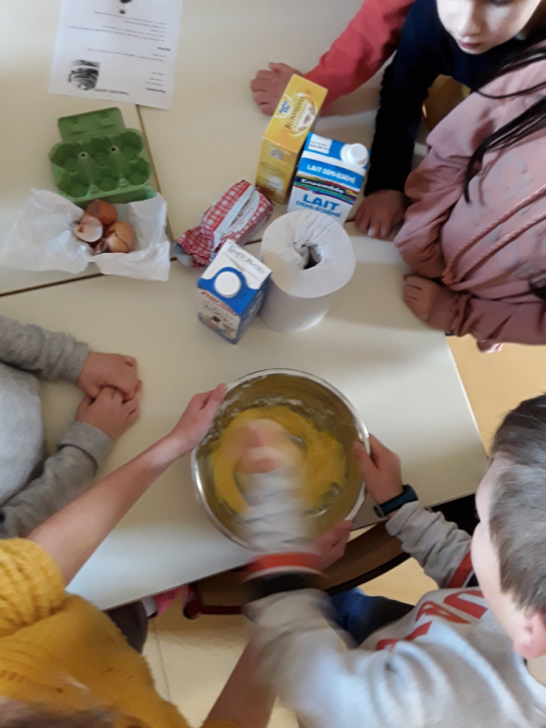
Pancakes
Mardi 4 Février, nous avons fait des pancakes, dans la classe, tout en anglais. J'ai aimé les faire avec les autres enfants. Ils étaient succulents !

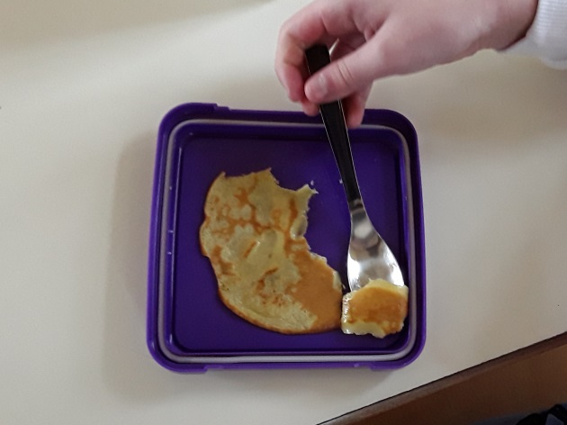
Abigail Mac Gregor.

Les enfants en train de cuisiner. Dégustation
Sport : foot gaélique

La classe de cm apprend le football gaélique avec Mathieu.
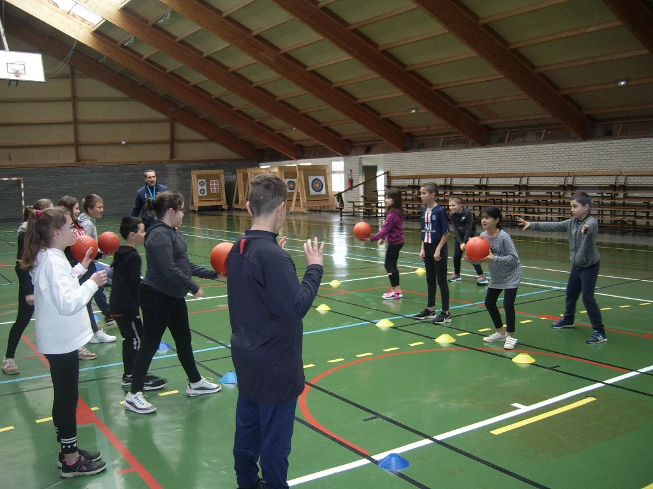

Cette période, en sport nous avons appris le foot gaélique. Nous avons
commencé le lundi 13 janvier, à la salle de sport de Pleubian.

Les règles du foot gaélique
Le foot gaélique est un mélange de foot et de rugby, on a le droit de jouer
à la main et au pied.
On n'a pas le droit de tirer au pied, quand l'adversaire est à moins de trois mètres. C'était bien!!!!!!!

Joys, Jean, Maël
Jeux de lancers

Galettes et couronnes

Les Cycles 2 au cinéma.

Les projets de nos éco délégués :

